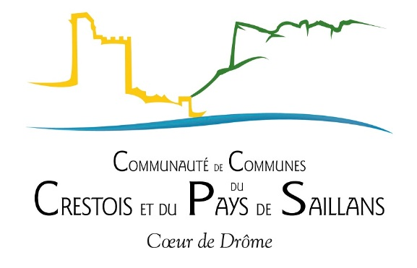

**RÉPUBLIQUE FRANÇAISE**

**ARRONDISSEMENT DE DIE**

**DÉPARTEMENT DE LA DROME**

**=====**

**COMMUNAUTÉ DE COMMUNES DU CRESTOIS**

**ET DU PAYS DE SAILLANS – Cœur de Drôme**

**ARRÊTÉ DU PRESIDENT N° 2022-100**

**Portant délégation de signature à Madame Frédérique DALHEM**

**Directrice du Pôle Aménagement et Développement Local**

**Le Président de la Communauté de Communes du Crestois et du Pays de Saillans – Cœur de Drôme**

**Vu** l’article L. 5211-9 du code général des collectivités territoriales autorisant le président à donner, sous sa surveillance et sa responsabilité, par arrêté, délégation de signature à certains fonctionnaires ;

**Vu** la délibération n°DE2020/051 du 15 juillet 2020 portant élection du président ;

**Considérant** que le volume des affaires traitées nécessite, dans un souci de bonne administration des affaires communautaires, d’accorder une délégation de signature à des fonctionnaires d’autorité ;

**ARRETE**

**Article 1 :** A compter du 1er avril 2022, délégation de signature est donnée à Madame Frédérique DALHEM, Directrice du Pôle Aménagement et Développement Local de la Communauté de Communes du Crestois et du Pays de Saillans, pour signer les contrats d’assistance à maitrise d’ouvrage relatif aux dépôts de dossiers d’aides Anah (Agence nationale de l’habitat).

**Article 2 :** La Directrice Générale des Services est chargée de l’exécution du présent arrêté, lequel sera applicable après affichage et transmission au représentant de l’Etat dans le département. Une ampliation sera notifiée au destinataire du présent arrêté.

ACTE RENDU EXÉCUTOIRE PAR :

Transmission au Représentant de l’Etat :

Notification à l’intéressé :

Publication :

Fait à Aouste sur Sye, le 29 mars 2022

Le Président, Denis BENOIT